ФЕДЕРАЛЬНОЕ ГОСУДАРСТВЕННОЕ АВТОНОМНОЕ ОБРАЗОВАТЕЛЬНОЕ УЧРЕЖДЕНИЕ ВЫСШЕГО ОБРАЗОВАНИЯ  
«РОССИЙСКИЙ УНИВЕРСИТЕТ ТРАНСПОРТА»  
(РУТ (МИИТ))

Институт транспортной техники и систем управления

Кафедра «Управление и защита информации»

ОТЧЁТ  
О ЛАБОРАТОРНОЙ РАБОТЕ №2

По дисциплине «Языки программирования»

ВАРИАНТ 5

Выполнил: ст. гр. ТКИ-141

Буланый Сергей Евгеньевич

Проверил: к.т.н., доц. Васильева М. А.

(Проверил: к.т.н, доц. Балакина Е. П.)

Москва 2023

Оглавление

1 Решение задачи 1-1 3

1.1 Формулировка задачи 2-1 3

1.2 Блок-схема алгоритма задание 2–1 4

1.3 Текст программы на языке С задание 2–1 5

1.4 Результаты выполнения программы 2–1 9

1.5 Выполнение тестовых примеров задание 2–1 12

1.6 Отметка о выполнении задания в веб-хостинге системы контроля версий задание 2–1 17

2 Решение задачи 2-2 18

2.1 Формулировка задачи 2-2 18

2.2 Блок-схема алгоритма задания 2-2 19

2.3 Текст программы на языке С задание 2–2 20

2.4 Результаты выполнения программы 2–2 24

2.5 Выполнение тестовых примеров задание 2–2 28

2.6 Отметка о выполнении задания в веб-хостинге системы контроля версий задание 2–2 16

3 Решение задачи 1-3 29

3.1 Формулировка задачи 1-3 29

3.2 Блок-схема алгоритма задания 1-3 30

3.3 Текст программы на языке С задание 1–3 33

3.4 Результаты выполнения программы 1–3 36

3.5 Выполнение тестовых примеров задание 1–3 38

3.6 Отметка о выполнении задания в веб-хостинге системы контроля версий задание 1–3 41

1. Решение задачи 2–1

**1.1 Формулировка** **задачи 2–1**

Создать консольное приложение для решения задачи, представленной в таблице, с использованием перечислимого типа. Выбор формулы вычисления зависит от пользователя. Данные для решения задачи так же вводит пользователь. Ввод необходимо проверять на правильность. Все результаты вывести на экран. Дополнить свой отчёт блок-схемой алгоритма.

Таблица 1 – Исходные данные

|  |  |
| --- | --- |
| Вариант | Задачи |
| 5 | Заданы стороны прямоугольника. Определить его:   * периметр; * площадь; * длину диагонали. |

1.2 Блок-схема алгоритма задание 2–1

Блок-схема основного алгоритма представлена ниже (Рисунок 1). Блок-схемы функций расчета значений perimeter, square и diagonal представлены ниже (Рисунок 2).

Рисунок 1 ­ Блок-схема основного алгоритма

Рисунок 2 – Блок-схема используемых функций

1.3 Текст программы на языке С задание 2–1

#include <stdio.h>

#include <stdlib.h>

#include <locale.h>

#include <errno.h>

#include <float.h>

#include <math.h>

/**

* @brief Пользовательский ввод

*/

enum user_input

{

/**

* @brief Периметр

*/

PERIMETER = 1,

/**

* @brief Площадь

*/

SQUARE = 2,

/**

* @brief Длина диагонали

*/

DIAGONAL = 3

};

/**

* @brief Получает целое значение

* @remarks Экстренное завершение программы, в случае неправильного ввода

* @return Целое значение

*/

int get_choice();

/**

* @brief Функция для проверки ввода стороны фигуры

* @remarks Экстренное завершение программы, в случае неправильного ввода

* @return Сторона фигуры

*/

double get_side();

/**

* @brief Функция для подсчёта периметра прямоугольника

* @param a - первая сторона прямоугольника

* @param b - вторая сторона прямоугольника

* @return Периметр прямоугольника

*/

double get_perimeter(double a, double b);

/**

* @brief Функция для подсчёта площади прямоугольника

* @param a - первая сторона прямоугольника

* @param b - вторая сторона прямоугольника

* @return Площадь прямоугольника

*/

double get_square(double a, double b);

/**

* @brief Функция для подсчёта периметра прямоугольника

* @param a - первая сторона прямоугольника

* @param b - вторая сторона прямоугольника

* @return Периметр прямоугольника

*/

double get_diagonal(double a, double b);

/**

* @brief Точка входа в программу

* @return Возврящает 0, если программа работает верно, иначе 1

*/

int main()

{

setlocale(LC_ALL, "RU");

puts("Введите номер соответствующий заданию:\n");

printf_s("%d - для вычисления пириметра прямоугольника\n", PERIMETER);

printf_s("%d - для вычисления площади прямоугольника\n", SQUARE);

printf_s("%d - для вычисления длины диагонали прямоугольника\n", DIAGONAL);

int choice = get_choice();

enum UserInput figure = (enum user_input)choice;

puts("Введите первую сторону прямоугольника: ");

double a = get_side();

puts("Введите вторую сторону прямоугольника: ");

double b = get_side();

switch (figure)

{

case PERIMETER:

{

double perimeter = get_perimeter(a, b);

printf_s("%lf - периметр прямоугольника", perimeter);

break;

}

case SQUARE:

{

double squar = get_square(a, b);

printf_s("%lf - площадь прямоугольника", squar);

break;

}

case DIAGONAL:

{

double diagonal = get_diagonal(a, b);

printf_s("%lf - длина диагонали треугольника", diagonal);

break;

}

default:

{

errno = EDOM;

perror("Ошибка ввода");

return EXIT_FAILURE;

}

}

return EXIT_SUCCESS;

}

int get_choice()

{

int choice;

int result = scanf_s("%d", &choice);

if (result != 1)

{

errno = EIO;

perror("Ошибка ввода");

abort();

}

return choice;

}

double get_side()

{

double side;

int result = scanf_s("%lf", &side);

if (result != 1 || side <= 0)

{

errno = EIO;

perror("Введено неправильное значение");

abort();

}

return side;

}

double get_perimeter(double a, double b)

{

return (a + b) * 2;

}

double get_square(double a, double b)

{

return a * b;

}

double get_diagonal(double a, double b)

{

return sqrt((a * a) + (b * b));

}

* 1. Результаты выполнения программы 2–1

Результаты выполнения программы в C представлена ниже (Рисунок 3-11).

Рисунок 3 – Результаты выполнения программы если a =2 и b=0,4

Рисунок 4 – Результаты выполнения программы если a =1 и b=-4

Рисунок 5 – Результаты выполнения программы если a =1 и b=g

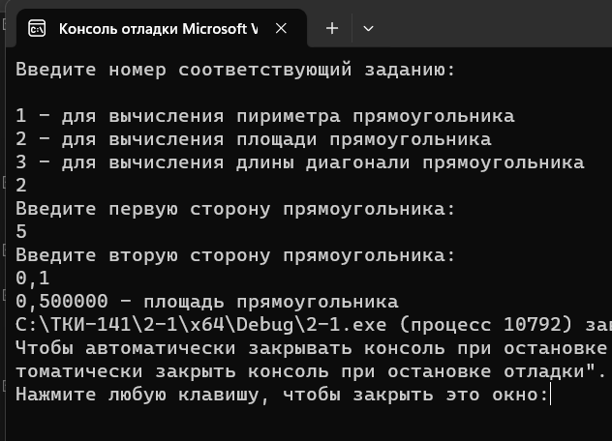

Рисунок 6 – Результаты выполнения программы если a =5 и b=0,1

Рисунок 7 – Результаты выполнения программы если a =-6

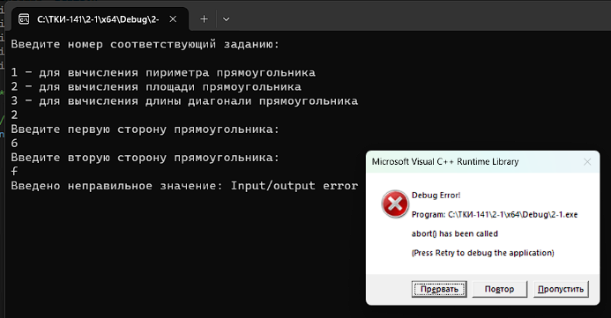

Рисунок 8 – Результаты выполнения программы если a =6 и b=f

Рисунок 9 – Результаты выполнения программы если a =4 и b=0,9

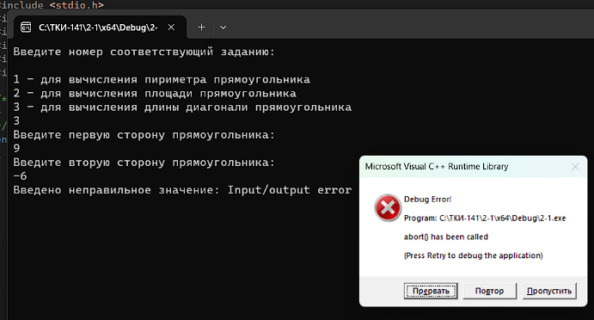

Рисунок 10 – Результаты выполнения программы если a =9 и b=-6

Рисунок 11 – Результаты выполнения программы если a =1 и b=l

* 1. Выполнение тестовых примеров задание 2–1

В программе Pythonвыполнены тестовые примеры. Результаты их выполнения представлены ниже (Рисунок 12-20).

Рисунок 12 – Результат расчета если a =2 и b=0,4

Рисунок 13 – Результат расчета если a =1 и b=-4

Рисунок 14 – Результат расчета если a =1 и b=g

Рисунок 15 – Результат расчета если a =5 и b=0,5

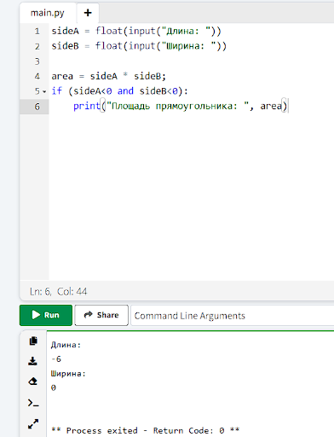

Рисунок 16 – Результат расчета если a =-6

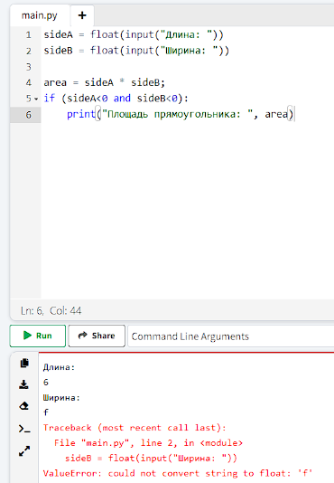

Рисунок 17 – Результат расчета если a =6 и b=f

Рисунок 18 – Результат расчета если a =4 и b=0,9

Рисунок 19 – Результат расчета если a =9 и b=-6

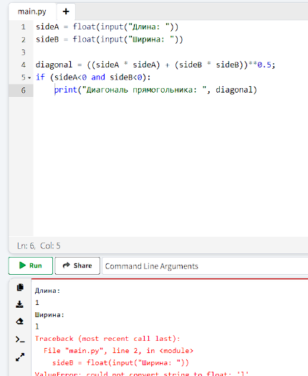

Рисунок 20 – Результат расчета если a =1 и b=l

* 1. Отметка о выполнении задания в веб-хостинге системы контроля версий задание 2–1

Ниже представлено доказательство того, что задание 2–1 было принято. (Рисунок 21)

Рисунок 21 – Approve задачи 2–1

1. Решение задачи 2–2

**2.1 Формулировка** **задачи 2–2**

Создать консольное приложение с организацией разветвлённого процесса для решения заданной в таблице функции. Данные для решения вводит пользователь. Ввод необходимо проверять на правильность. Все результаты вывести на экран. Дополнить свой отчёт блок-схемой алгоритма.

Таблица 1 – Исходные данные

|  |  |  |
| --- | --- | --- |
| Вариант | Функция | Константы |
| 5 |  |  |

2.2 Блок-схема алгоритма задание 2–2

Блок-схема основного алгоритма представлена ниже (Рисунок 1).

Рисунок 1 ­ Блок-схема основного алгоритма

2.3 Текст программы на языке С задание 2–2

#include <math.h>

#include <stdlib.h>

#include <errno.h>

#include <float.h>

#include <stdio.h>

/**

* @brief Функция расчитывающая значение y при x < 2.

* @param x Входная величина.

* @return Значение функции.

*/

double get_y_1(double x);

/**

* @brief Функция расчитывающая значение y при x >= 2.

* @param x Входная величина.

* @return Значение функции.

*/

double get_y_2(double x);

/**

* @brief Функция принимающая и проверяющая значение на ввод.

* @return Значение.

*/

double get_value();

/**

* @brief Точка входа в программу

* @return Возврящает 0, если программа работает верно, иначе 1

*/

int main()

{

double x;

puts("Enter x: ");

x = get_value();

double result = 0;

if (x < 2)

{

result = get_y_1(x);

}

else if (x >= 2)

{

result = get_y_2(x);

}

else

{

errno = EIO;

perror("Wrong value");

return 1;

}

printf("%lf", result);

return 0;

}

double get_y_1(double x)

{

double y = 1.5 * (cos(x) * cos(x));

return y;

}

double get_y_2(double x)

{

double y = ((x - 2) * (x - 2)) + 6;

return y;

}

double get_value()

{

double a;

int res = scanf_s("%lf", &a);

if (res != 1)

{

errno = EIO;

perror("Wrong value");

abort();

}

return a;

}

* 1. Результаты выполнения программы 2–2

Результаты выполнения программы в C представлена ниже (Рисунок 2-9)

Рисунок 2 – Результаты выполнения программы если x =3

Рисунок 3 – Результаты выполнения программы если x =2

Рисунок 4 – Результаты выполнения программы если x =0,9

Рисунок 5 – Результаты выполнения программы если x =0

Рисунок 6 – Результаты выполнения программы если x =-5

Рисунок 7 – Результаты выполнения программы если x =-0,3

Рисунок 8 – Результаты выполнения программы если x =100

Рисунок 9 – Результаты выполнения программы если x =h

* 1. Выполнение тестовых примеров задание 2–2

В программе Pythonвыполнены тестовые примеры. Результаты их выполнения представлены ниже (Рисунок 10-17).

Рисунок 10 – Результат расчета если x =3

Рисунок 11 – Результат расчета если x =2

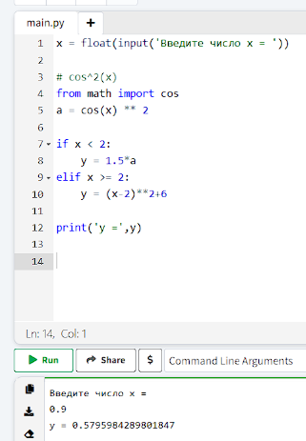

Рисунок 12 – Результат расчета если x =0.9

Рисунок 13 – Результат расчета если x =0

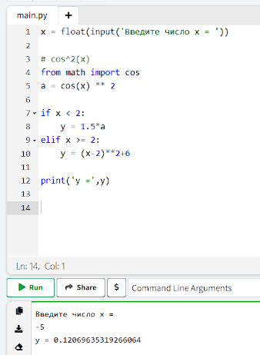

Рисунок 14 – Результат расчета если x =-5

Рисунок 15 – Результат расчета если x =-0,3

Рисунок 16 – Результат расчета если x = 100

Рисунок 17 – Результат расчета если x = h

* 1. Отметка о выполнении задания в веб-хостинге системы контроля версий задание 2–2

Ниже представлено доказательство того, что задание 2–2 было принято. (Рисунок 18)

Рисунок 18 – Approve задачи 2–2

1. Решение задачи 2–3

**3.1 Формулировка** **задачи 2–3**

Создать консольное приложение с организацией разветвлённого процесса для решения задачи из таблицы. Данные для решения вводит пользователь. Ввод необходимо проверять на правильность. Все результаты вывести на экран. Дополнить свой отчёт блок-схемой алгоритма.

Таблица 1 – Исходные данные

|  |  |
| --- | --- |
| Вариант | Задачи |
| 5 | Путник двигался *t1* часов со скоростью *v1*, а затем *t2* часов – со скоростью *v2* и *t3* часов – со скоростью *v3*. За какое время он одолел первую половину пути, после чего запланировал привал? |

3.2 Блок-схема алгоритма задание 2–3

Блок-схема основного алгоритма представлена ниже (Рисунок 1). Блок-схемы функций расчета значений interval, t, way, def_t и проверка представлены ниже (Рисунок 2-5).

Рисунок 1 ­ Блок-схема основного алгоритма

Рисунок 2 – Блок-схема используемой функции

Рисунок 3 – Блок-схема используемой функции

Рисунок 4 – Блок-схема используемой функции

Рисунок 5 – Блок-схема используемой функции

3.3 Текст программы на языке С задание 2–3

# include <stdio.h>

# include <locale.h>

# include <stdlib.h>

# include <errno.h>

# include <stdbool.h>

# include <float.h>

/**

* @brief Функция принимающая и проверяющая значение на ввод

* @param message - текст сообщения для пользователя

* @return Значение

*/

double get_value(const char* message);

/**

* @brief Функция для нахождения времени за которое путник одолел первую половину пути

* @param v1 - первая скорость

* @param v2 - вторая скорость

* @param v3 - третья скорость

* @param t1 - первое время

* @param t2 - второе время

* @param t3 - треть время

* @return Время за которое путник преодолел первую половину пути

*/

double def_t(double v1, double v2, double v3, double t1, double t2, double t3);

/**

* @brief Функция для нахождения растояния

* @param v - скорость

* @param t - время

* @return Растояние которое прошёл путник

*/

double get_way(double v, double t);

/**

* @brief Функция для нахождения времени

* @param s - растояние

* @param v - скорость

* @return Время которое прошёл путник

*/

double get_time(double s, double v);

/**

* @brief Функция для приверки интервала

* @param s - растояние

* @param half_way - пол пути

* @return Интервал

*/

bool belong_to_interval(double s, double half_way);

/**

* @brief Точка входа в программу

* @return Возвращает 0, если программа работает верно, иначе 1

*/

int main()

{

setlocale(LC_ALL, "RU");

double v1 = get_value("Введите первую скорость (v1): ");

double v2 = get_value("Введите вторую скорость (v2): ");

double v3 = get_value("Введите третью скорость (v3): ");

double t1 = get_value("Введите первое время (t1): ");

double t2 = get_value("Введите второе время (t2): ");

double t3 = get_value("Введите третье время (t3): ");

printf("Время за которое путник преодолел первую половину пути: %lf", def_t(v1, v2, v3, t1, t2, t3));

return 0;

}

double get_value(const char* message)

{

double a;

printf("%s", message);

int res = scanf_s("%lf", &a);

if (res != 1 || a <= 0)

{

errno = EIO;

perror("Wrong value");

abort();

}

return a;

}

double get_way(double v, double t)

{

return v * t;

}

double def_t(double v1, double v2, double v3, double t1, double t2, double t3)

{

const double s1 = get_way(v1, t1);

const double s2 = get_way(v2, t2);

const double s3 = get_way(v3, t3);

double half_way = (s1 + s2 + s3) / 2;

if (belong_to_interval(s1, half_way))

{

return get_time(half_way, v1);

}

if (belong_to_interval(s1 + s2, half_way))

{

return t1 + get_time(half_way - s1, v2);

}

if (belong_to_interval(s1 + s2 + s3, half_way))

{

return t1 + t2 + get_time(half_way - s1 - s2, v3);

}

}

double get_time(double s, double v)

{

return s / v;

}

bool belong_to_interval(double s, double half_way)

{

return s - half_way > -DBL_EPSILON;

}

3.4 Результаты выполнения программы 2–3

Результаты выполнения программы в C представлена ниже (Рисунок 6-10)

Рисунок 6 – Результаты выполнения программы если v1=1, v2=2, v3=3, t1=1, t2=2, t3=3

Рисунок 7 – Результаты выполнения программы если v1=4, v2=6, v3=8, t1=1, t2=5, t3=-3,4

Рисунок 8 – Результаты выполнения программы если v1=10, v2=-8,2

Рисунок 9 – Результаты выполнения программы если v1=4, v2=7, v3=12, t1=16, t2=f

Рисунок 10 – Результаты выполнения программы если v1=13, v2=24, v3=s

3.5 Выполнение тестовых примеров задание 2–3

В программе Pythonвыполнены тестовые примеры. Результаты их выполнения представлены ниже (Рисунок 11-15).

Рисунок 11 – Результат расчета если v1=1, v2=2, v3=3, t1=1, t2=2, t3=3

Рисунок 12 – Результат расчета если v1=4, v2=6, v3=8, t1=1, t2=5, t3=-3,4

Рисунок 13 – Результат расчета если v1=10, v2=-8,2

Рисунок 14 – Результаты выполнения программы если v1=4, v2=7, v3=12, t1=16, t2=f

Рисунок 15 – Результаты выполнения программы если v1=13, v2=24, v3=s

3.6 Отметка о выполнении задания в веб-хостинге системы контроля версий задание 2–3

Ниже представлено доказательство того, что задание 2–3 было принято. (Рисунок 16)

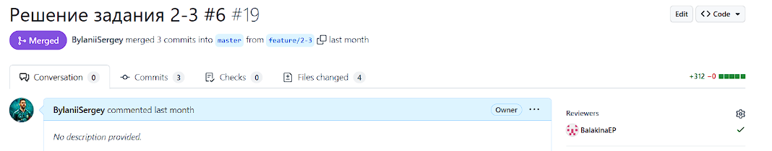

Рисунок 16 – Approve задачи 2–3